2014-03-08

## 東大阪市「まちづくり意見交換会シンポジウム」が行われました

平成２５年度版「東大阪市 まちづくり意見交換会」の総まとめシンポジウム、「ええやん、まちづくり意見交換会 どなるん、まちづくり意見交換会」が、若江岩田駅前イコーラムにて行われ、162名の方が参加されました。

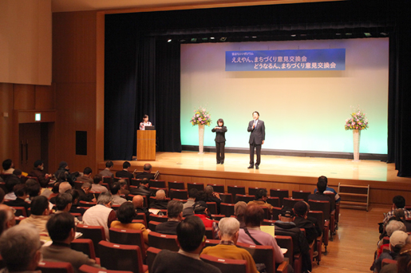

第１部では、「報告と次年度の事業（案）説明」がありました。 「東大阪市 まちづくり意見交換会」は、東大阪市版 地域分権制度の実現を目指し、昨年８月から今年の１月にかけ、７つの地域ごとに全４回行われてきた住民参加型の話し合いの場です。  
まずは、そんな「まちづくり意見交換会」の会場で、実際に地域の方の話に耳を傾けながら進行を務められていた、地域サポート職員の方々から、意見交換会を通じて感じた事等の発表がありました。「横の繋がりを生む役割を担いたい」「地域と行政を取り持つ架け橋になれればと思います」といった声もあり、とても頼もしく感じました。

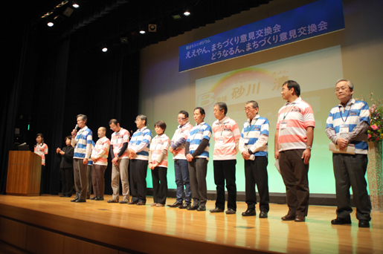

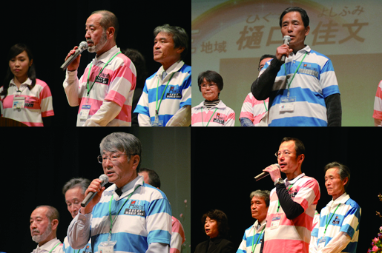

全４回の意見交換会を通して、地域の魅力や、これまで行われてきた地域活動の情報の共有や共感が多く得られ、その「強み」をどう活かしていくべきかが考えられてきました。その上で、子育て・高齢者・安心安全・地域資源・環境といったテーマごとに、それぞれの理想の姿と現状の差から明らかになった「課題＝やるべきこと」から、恊働先を想定した「事業案」の検討までが行われました。  
また、５回目以降の意見交換会は、今年～来年に継続して行われることが決定しています。進行役の方が仰っていた、「事業化に結びつけることを焦らず、継続して議論していく中で、新しい仲間（恊働先）を見つけながら、少しずつでもまちの思いがカタチになっていくように応援します。」との言葉が印象的でした。

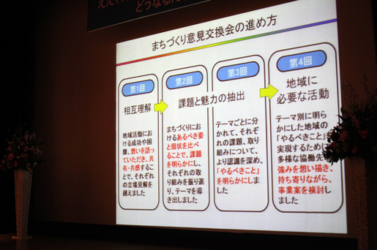

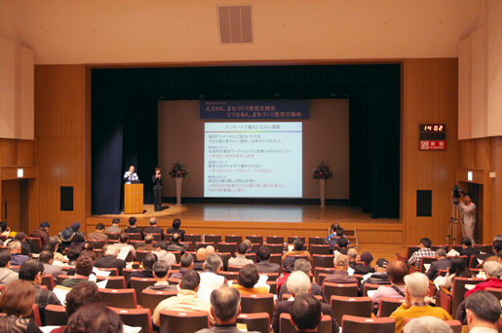

第２部では、「まちづくり意見交換会が生み出すモノ」として、東大阪市長の野田義和氏、東大阪市自治協議会会長の松浦隆氏、りそな総合研究所プロジェクトフェロー藤原明氏の３名による、まちづくり座談会が行われました。第１部の終わりに集められたアンケートに答える場面もあり、中には厳しい意見も。お集りいただいた方々の真剣な思いが伝わってきます。

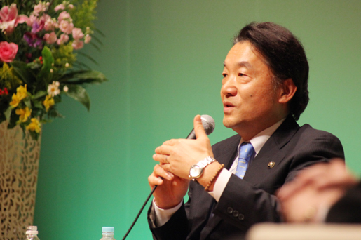

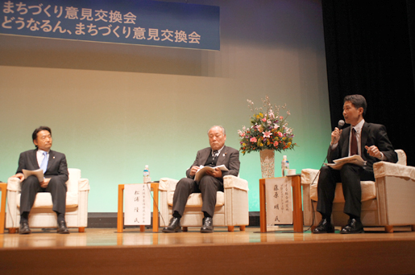

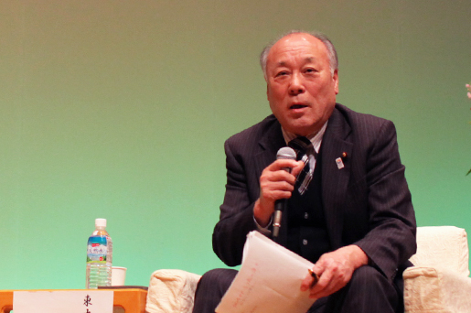

全４回の意見交換会で進行役を務められていた藤原さんは、過去に地域で行われてきた取り組みを沢山聞けたのが良かった、と思われたそうです。広めていくべき素晴らしい取り組みがあまり知られていなかったり、同じ事をやっているのにお互いの存在知らず、バラバラに動いてしまっていたものが、この意見交換会で明らかになってきました。それこそが、まちづくりへの大きな財産となります。

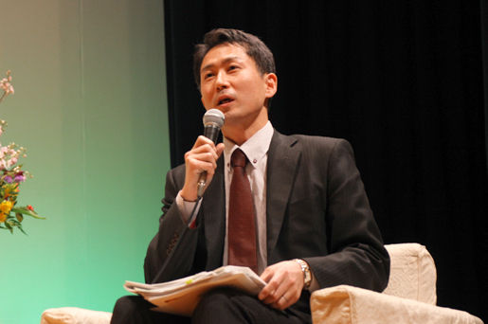

まちづくり意見交換会には、”さまざまな立場の人が、まちづくりを語る出会いの場”というコンセプトがあります。「自分たちのまちは自分たちでつくりたい」と思われている方は、是非、次回からでも参加をしてみてください。本当に必要だと思える取り組みを、かたちにしていくチャンスです。

※第５回目となる意見交換会は、５月に実施予定となっております。日時の詳しいスケジュールが分かり次第、東大阪市のHPや、笑働OSAKAでもお伝えいたします。